적 전차의 포메이션 구현에 대한 아이디어

이 아이디어는 아래의 유튜브를 보고 참고했다.
https://www.youtube.com/watch?v=LCKQK2TsSys
해당 영상 내에서는 플레이어의 주변에 원형의 슬롯을 두고, 적들이 이를 예약하여 이동하는 구조를 통해 플레이어를 에워싸는 적을 구현할 수 있다고 서술하고 있다.

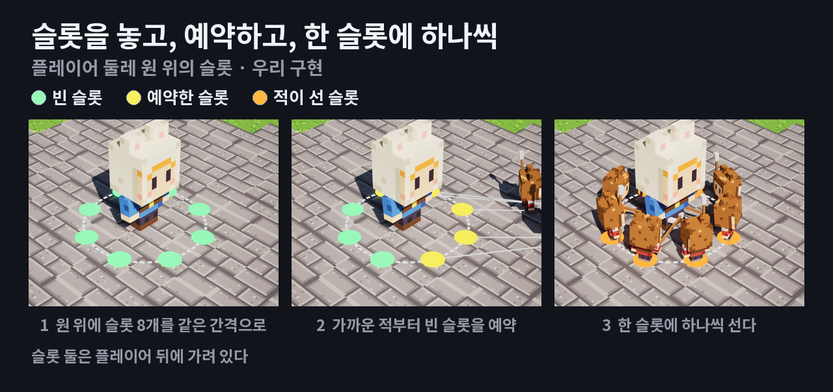
한명밖에 없는 아군 전차의 특성상 적의 입장에서는 에워쌀수록 유리해지기 때문에 이를 구현한다면 더 압박감 있는 전투를 즐길 수 있을 것이라고 보인다.

하지만 적이 계속 슬롯을 따라 이동하는 것은 기계적으로 보인다. 따라서 우리의 인공지능은 슬롯에 도달한 이후에는 슬롯에 선 것으로 판단해서 지속적으로 플레이어와의 거리를 재고, 임의로 설정한 거리 이상이 될 경우 다시 슬롯 예약으로 돌아가서 슬롯의 위치로 이동하게 한다면 더욱 자연스러운 움직임을 구현할 수 있을 것이라고 판단된다.
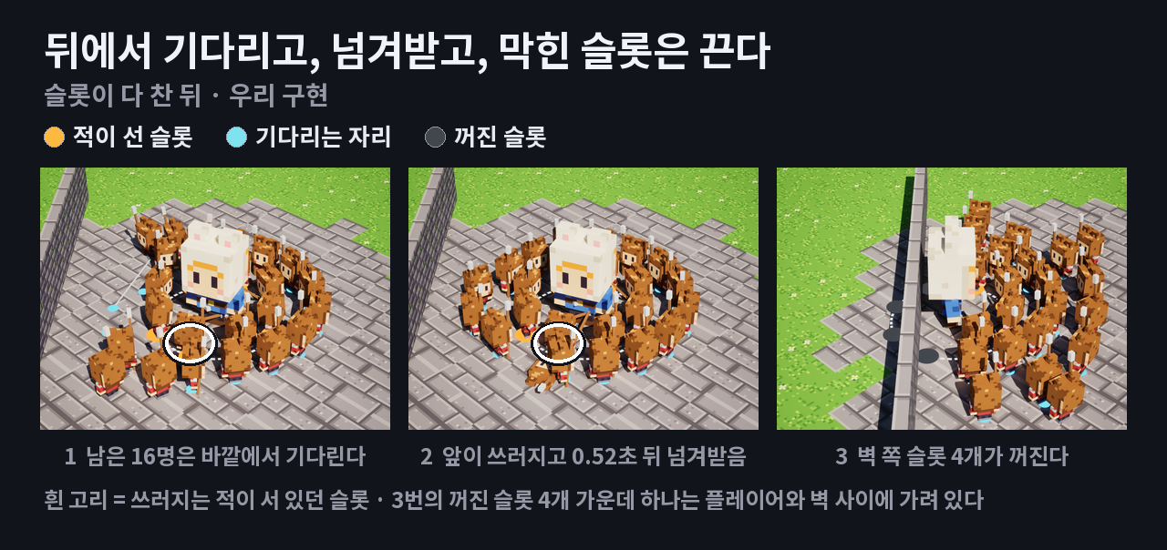
뒤에서 기다린다는 부분에서는 아래와 같이 대응할 것이다.
일단 슬롯을 원형으로 2중으로 만든 다음, 막힌 슬롯을 비활성화하는 것까지는 그대로 진행할 것이다. 하지만 다 찰 경우 뒤에서 기다리는 것은 구현하지 않아도 될 것이라 판단했다.
그 이유는 Director AI는 게임의 긴장도를 판단해서 너무 많은 적들과 너무 길게 교전하는 것을 제한하는 것이 취지이므로, 어느정도의 증원이 있는 이후로는 추가적으로 적이 몰려오는 상황을 제한할 것이기 때문이다.

영상의 설명란 링크에 있는 블로그에서 슬롯을 어떻게 고르는지, 슬롯을 어떤 기준으로 끄는지에 대해서 추가적으로 정리된 링크를 발견하였다. 이후 시간적 여유가 남을 경우 추가적으로 번역 후 정리 예정이다.

